«Утверждено»
Решением Муниципального Совета внутригородского муниципального образования Санкт-Петербурга Муниципальный округ Правобережный
21 октября 2013 года № 35
(в ред. решения от 25.02.2021 № 7)

ПОЛОЖЕНИЕ
о звании «Почетный житель внутригородского муниципального образования города федерального значения Санкт-Петербурга муниципальный округ Правобережный»
(наименование Положения в ред. решения от 25.02.2021 № 7)

Настоящее Положение о звании «Почетный житель внутригородского муниципального образования города федерального значения Санкт-Петербурга муниципальный округ Правобережный» (далее - Положение) устанавливает статус и права лиц, награжденных знаком «Почетный житель внутригородского муниципального образования Санкт-Петербурга Муниципальный округ Правобережный».
(преамбула в ред. решения от 25.02.2021 № 7)

Статья 1. Общие положения
1.1. В целях признания заслуг перед жителями внутригородского муниципального образования города федерального значения Санкт-Петербурга муниципальный округ Правобережный (далее - муниципального образования), поощрения личной деятельности, направленной на благо муниципального образования, обеспечение его благополучия и процветания, учреждается звание «Почетный житель внутригородского муниципального образования города федерального значения Санкт-Петербурга муниципальный округ Правобережный» (далее-«Почетный житель»), являющееся высшей наградой муниципального образования.
(пункт 1.1 в ред. решения от 25.02.2021 № 7)
1.2. Звание «Почетный житель» присваивается решением Муниципального Совета муниципального образования гражданам Российской Федерации, является персональным, пожизненным и не может быть отозвано, за исключением случаев, предусмотренных статьей 2.1.21. настоящего Положения.
(пункт 1.2 в ред. решения от 25.02.2021 № 7)
1.3 Звание «Почётный житель» не может быть присвоено: лицу, замещающему государственную должность субъекта Российской Федерации; Главе Муниципального образования, Главе местной администрации.
Абзац второй пункта 1.3 исключен.- Решение от 25.02.2021 № 7.
1.4. Звание «Почетный житель» не может быть присвоено лицу, имеющему неснятую или непогашенную судимость.
1.5. Лицу, удостоенному звания «Почетный житель», вручается Знак - «Почетный житель» графическое изображение которого приведено в приложении N 1 к настоящему Положению, удостоверение к знаку «Почетный житель», графическое изображение которого приведено в приложении N 2 к настоящему Положению, имя награждённого заносится в «Книгу почёта Муниципального образования».

Статья 2. Основания и порядок присвоения звания «Почетный житель».
2.1. Основанием для присвоения лицу звания «Почетный житель» является:
2.1.1. Многолетняя эффективная деятельность на благо муниципального образования в области государственной, муниципальной, политической, научной, образовательной, культурной, хозяйственной, общественной или иной деятельности;
2.1.2. Совершение мужественных, благородных, высоконравственных, служащих примером, поступков на благо жителей муниципального образования;
2.1.3. Заслуги в области государственной, муниципальной, политической, научной, образовательной, культурной, хозяйственной, общественной или иной деятельности, получившие широкое признание у жителей муниципального образования.
2.1.4. Звание "Почетный житель" присваивается решением Муниципального Совета муниципального образования по представлению ходатайства депутатов муниципального совета, местной администрации муниципального образования, администраций предприятий, организаций и учреждений, расположенных или осуществляющих свою деятельность на территории муниципального образования.
2.1.5. К ходатайству о присвоении звания «Почетный житель» прилагаются следующие документы:
- биография претендента с приложением документов, подтверждающих факты биографии, которые имеют значение для присвоения почетного звания;
- описание заслуг и достижений претендента с приложением подтверждающих их документов;
- один из следующих документов: обращение депутатов МО, обращение Главы муниципального образования, обращение Главы местной администрации МО, выписка из протокола собрания трудового коллектива организации, выписка из протокола заседания соответствующего органа общественного объединения.
2.1.7. Ходатайства о присвоении звания «Почетный житель» вносятся в Муниципальный Совет муниципального образования и рассматриваются по каждой кандидатуре в отдельности.
2.1.8. Ходатайства о присвоении звания «Почетный житель», поступившие от лиц, выдвинувших свои кандидатуры, не рассматриваются.
2.1.9. Решение о присвоении звания «Почетный житель» принимается на заседании Муниципального Совета муниципального образования открытым голосованием простым большинством голосов депутатов Муниципального Совета.
2.1.10. Знак «Почетный житель» и удостоверение к знаку «Почетный житель» вручаются лицу, удостоенному звания «Почетный житель» Главой муниципального образования в торжественной обстановке в присутствии депутатов Муниципального Совета, служащих местной администрации муниципального образования, представителей общественности, средств массовой информации.
2.1.13. Решение Муниципального Совета о присвоении звания "Почетный житель" публикуется в официальном печатном органе муниципального образования.
2.1.14. Сведения о Почетных жителях муниципального образования (решение Муниципального Совета о присвоении звания "Почетный житель", фотография Почетного жителя с краткими биографическими данными и указанием, за какие заслуги присвоено почетное звание) в тридцатидневный срок заносятся в «Книгу Почета», которая хранится в Муниципальном Совете муниципального образования.
2.1.16. Электронная версия «Книги Почета» располагается на официальном сайте муниципального образования.
2.1.17. Почетные жители имеют право участвовать во всех общественных мероприятиях, проводимых Муниципальным Советом и Местной Администрацией на территории муниципального образования, считаться почетными гостями на праздниках по случаю юбилейных дат, отмечаемых в муниципальном образовании.
2.1.18. Почетные жители имеют право внеочередного приема у официальных лиц местной администрации и Муниципального Совета муниципального образования.
2.1.19. Почетные жители имеют право вносить на рассмотрение Муниципального Совета вопросы от своего имени.
2.1.20. Исключен.- Решение от 25.02.2021 № 7.
2.1.21. Лишение звания «Почетный житель» может быть произведено решением Муниципального Совета в случае вступления в силу обвинительного приговора суда в отношении лица, удостоенного звания Почетного жителя.
2.1.22. При отмене приговора, на основании которого лицо лишено звания - «Почетный житель», решение Муниципального Совета признается утратившим силу, а лицо считается восстановленным в правах на звание «Почетный житель».

Приложение № 1

Графическое изображение Знака «Почетный житель внутригородского муниципального образования города федерального значения Санкт-Петербурга муниципальный округ Правобережный».
(в ред. решения от 25.02.2021 № 7)

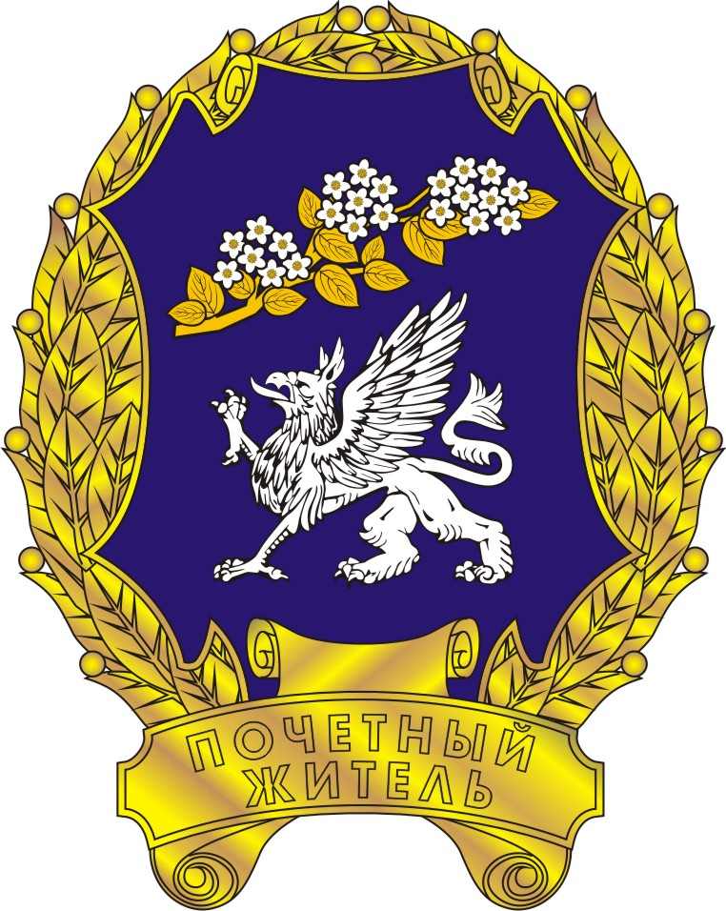

Приложение № 2

Графическое изображение удостоверения “Почетный житель внутригородского муниципального образования города федерального значения Санкт-Петербурга муниципальный округ Правобережный ”.
(в ред. решения от 25.02.2021 № 7)

